ירושלים,י''ט בחשון התשע''ט

28 אוקטובר ,2018

מס' תיק - 126/2018

לכבוד

גיא זומר

התנועה לחופש המידע

שלום רב,

הנדון: **הוצאות הסעדה**

מצ"ב פירוט המבוקש אודות החזרי הוצאות הסעדה במהלך שנת 2017.

בכבוד רב ,

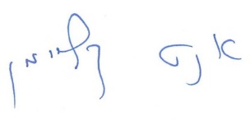

אנט קליימן

ממונה על פניות הציבור וחוק חופש המידע